# 分页实现

## 前端调用实现

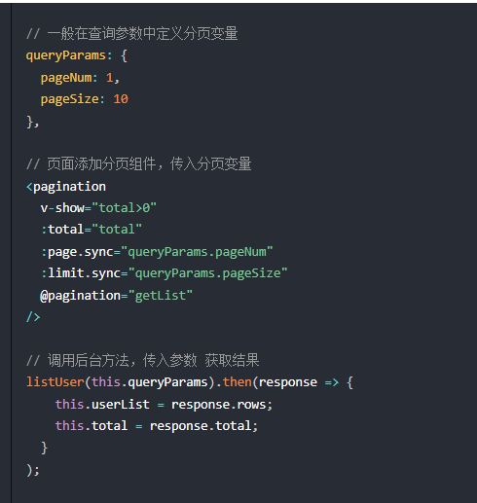

## 后端调用实现

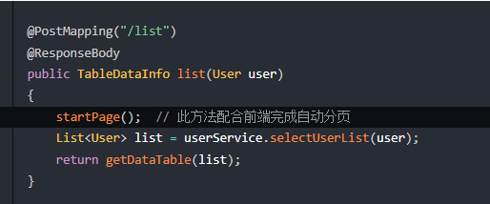

# 权限注解

## 基本概念

Spring Security提供了Spring EL表达式，允许我们在定义接口访问的方法上面添加注解，来控制访问权限。

## 权限方法

@PreAuthorize注解用于配置接口要求用户拥有某些权限才可访问，它拥有如下方法

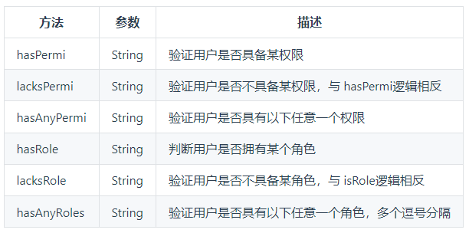

## 使用示例

其中@ss代表的是[PermissionService (opens new window)](https://gitee.com/y_project/RuoYi-Vue/blob/master/ruoyi-framework/src/main/java/com/ruoyi/framework/web/service/PermissionService.java)服务，对每个接口拦截并调用PermissionService的对应方法判断接口调用者的权限。

1、数据权限示例

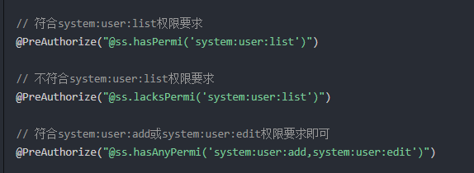

2、角色权限示例

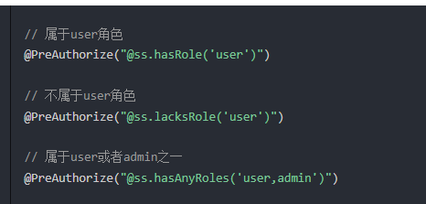

权限提示：

超级管理员拥有所有权限，不受权限约束。

# 公开接口

如果有些接口是不需要验证权限可以公开访问的，这个时候就需要我们给接口放行。使用注解方式，只需要在Controller的类或方法上加入@Anonymous该注解即可。

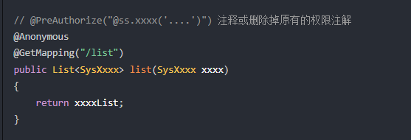

# 导入导出

## 基本概念

在实际开发中经常需要使用导入导出功能来加快数据的操作。在项目中可以使用注解来完成此项功能。 在需要被导入导出的实体类属性添加@Excel注解。

## @Excel